安装环境：

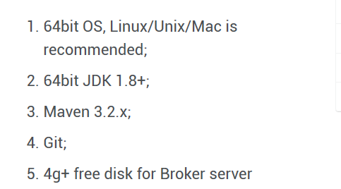

硬件准备：两台Centos虚拟机（Linux系统），分别配置 nameserver master

安装RocketMQ

`1.下载压缩包，并解压安装

2. 在安装路径下，创建多个文件目录：logs store comitlog consumequeue index

3. conf配置目录文件说明：

2m – 2s – async ：2主2从异步

2m – 2s – sync ：2主2从同步

2m – noslave：2主无从

4. cd 进入 2m-2s-async目录，vi 编辑 broke-a.properties文件，自定义配置

5. 替换conf中所有xml文件的user.home为rocketmq安装目录

6. RocketMQ对内存的要求比较高，最少1G。

启动运行：

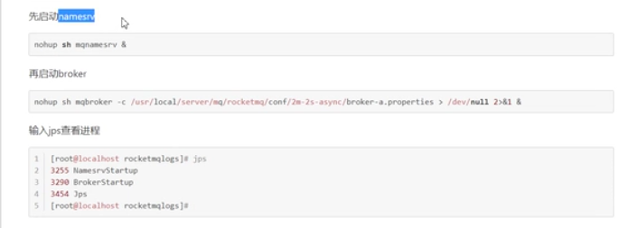

安装RocketMQ控制台

RocketMQde 架构介绍：

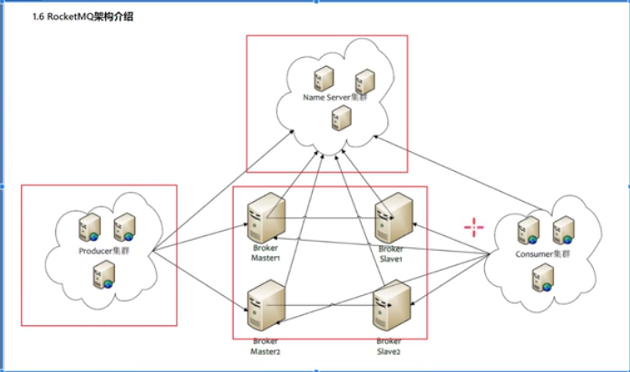

RocketMQ 有两种消息Pull模式，

consumer pull ：Conumer向broker pull request

consumer pull and broker push：Consumer向broker pull request 后保持长连接，然后broker 轮询向 consumer推送数据。

RocketMQ ACK中常见的应答状态：

LocalTransactionState：主要针对事物消息的应答状态

COMMIT_MESSGE

ROLLBACK_MESSAGE

UNKNOW

ConsumeConcurrentlyStatus: 主要针对消息消费的应答状态

CONSUME_SUCCESS

RECONSUME_LATER

消息生产的几个步骤：

1. 创建DefaultMQProducer
2. 设置Namesrv
3. 开启DefaultMQProducer
4. 创建消息Message
5. 发送消息
6. 关闭DefaultMQProducer

消息消费的几个步骤：

1. 创建DefaultMQPushConsumer
2. 设置namesrv地址
3. 设置subscribe
4. 获取消息信息
5. 返回消息读取状态

RabbitMQ事务：

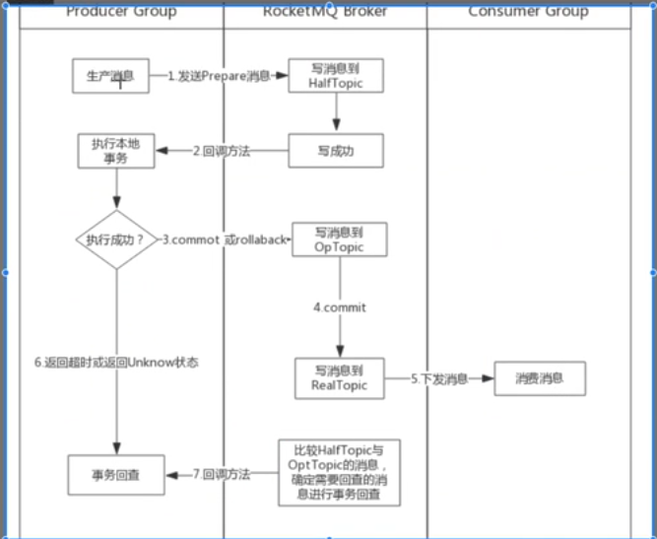

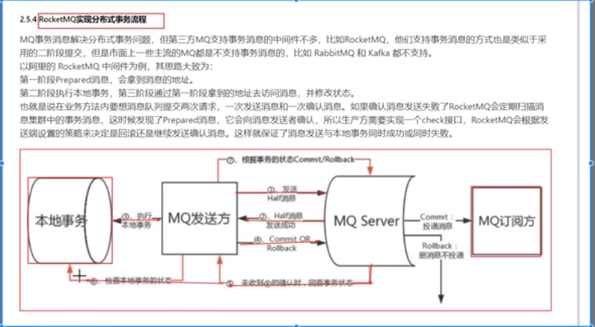

集群：

